Aufgabe 5
Erklärung:
Das Programm verwendet die Sonnenfleckendaten von 1700 bis 1988 als Zeitreihe und stellt sie als Linienplot dar, wobei jedes Jahr-Wert-Paar in einen Point mit dem Jahr als x-Wert und der Sonnenfleckenzahl als y-Wert umgewandelt wird. Im Mittelpunkt steht die Berechnung eines optimalen Aspect Ratio nach dem Banking-to-45°-Prinzip: Mit mapConsecutive werden alle aufeinanderfolgenden Punktpaare gebildet und für jedes Paar die absolute Steigung |Δy/Δx| bestimmt; aus dieser Liste wird mit einer eigenen median-Funktion (sortieren mit List.sort, dann das mittlere Element bzw. der Mittelwert der beiden mittleren Elemente) der Median gezogen. Dieser Median wird anschließend mit dem Verhältnis (xmax − xmin) / (ymax − ymin) multipliziert, sodass ein dimensionsloses Aspect Ratio entsteht, das die mittlere Liniensteigung im Bild auf etwa 45° bringt — für die Sunspot-Daten ergibt sich ein Wert von rund 21,96. Die Funktion lineplot zeichnet die Zeitreihe für ein vorgegebenes Aspect Ratio: Die Höhe ergibt sich aus h = w / ar, x- und y-Achse werden mit Scale.linear aus dem Datenbereich abgeleitet, die Linie wird mit Shape.line Shape.linearCurve und Path.element als SVG-Pfad gerendert, und die Achsen kommen aus Axis.bottom und Axis.left. Im View werden zum Vergleich drei Linienplots derselben Daten mit AR = 1, AR = 2 und AR ≈ 21,96 untereinander dargestellt — erst beim banked Verhältnis wird die charakteristische Asymmetrie der Sonnenfleckenzyklen (steile Anstiege, langsamere Abfälle) deutlich sichtbar.
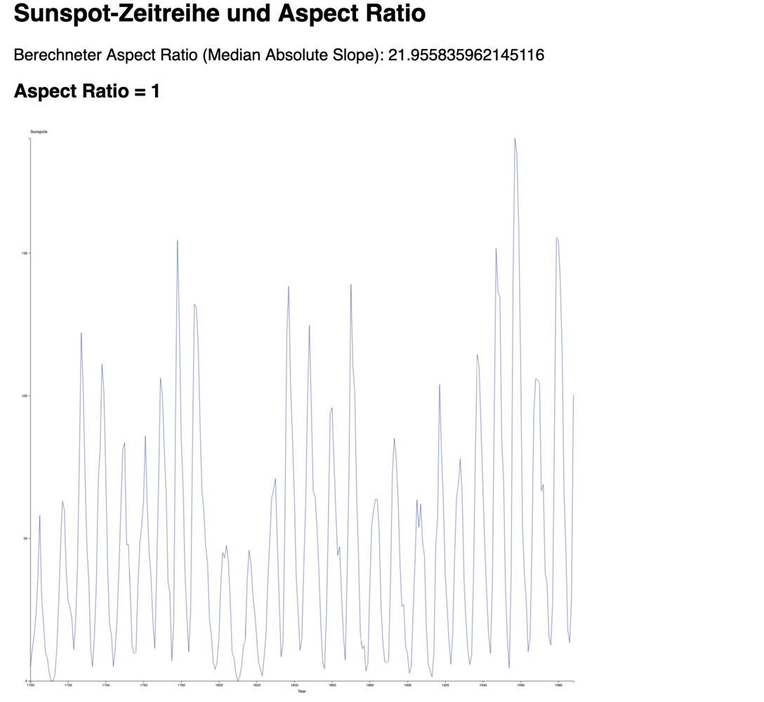
Screenshots

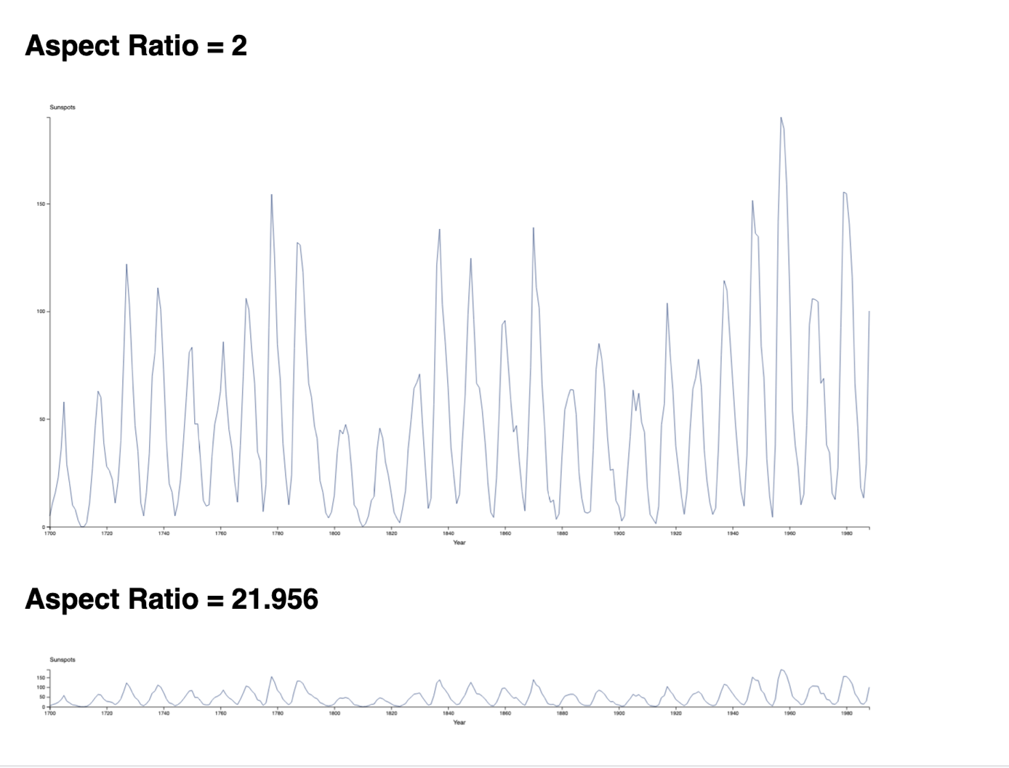
Link: https://ellie-app.com/yGfbdwkgcGfa1

